Национална програма „Активиране на неактивни лица“
Програмата се финансира със средства от бюджета за активна политика на МТСП.
Общинска администрация Свищов бе първата община в България, подала заявка за разкриване на работно място за медиатор. За първи път през 2015 г. в рамките на Национална програма „Активиране на неактивни лица“ към Министерството на труда и социална политика в Община Свищов е назначен на работа „Младежки медиатор“ – Кръстина Александрова към Дирекция „Административно, правно и информационно обслужване, управление на проекти и европейски въпроси“.
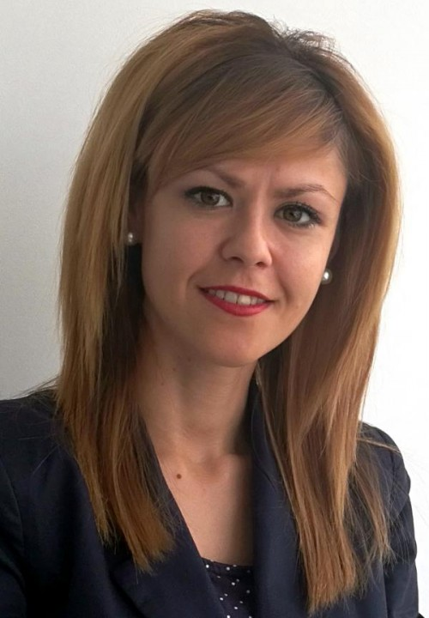
Основните дейности на младежкият медиатор са свързани с идентифициране, достигане до и активиране на млади хора от 15 до 29 годишна възраст, които не работят, не учат и не са регистрирани в Дирекция „Бюро по труда”. В ежедневната си работа младежкия медиатор изпълнява функцията на посредник между неактивните младежи, обект на НП „Активиране на неактивни лица” и различни институции, които предоставят подходящи социални, здравни, образователни или др. вид услуги.
Целта на програмата е активирането и мотивирането на неактивни лица с цел стимулиране и насочването им към придобиване на умения за активно поведение на пазара на труда, вкл. към придобиване/ повишаване на професионална квалификация и/или за активно търсене и избор на подходяща заетост.
В края на месец декември 2021 г. бе удължена Националната програма „Активиране на неактивни лица“ в Община Свищов, в която назначения „младежки медиатор“ продължава своята работа, като подпомага, насърчава и предоставя услуги на обезкуражени лица и младежи до 29 години.
Младежкият медиатор - Кръстина Александрова вече 7 години изпълнява успешно функцията на посредник между младежите и различните институции на територията на община Свищов. Отбелязват се положителни резултати от изпълнението на основната цел на програмата и се отчита съществен принос и за активиране и включване на пазара на труда на неактивни, обезкуражени лица и младежи до 29 г. (вкл.), които не работят, не учат и не са регистрирани в Дирекции „Бюро по труда“ (ДБТ). Създадено е отлично партньорство между общинската администрация и Дирекция „Бюро по труда“- Свищов.

Начало на програмата: 2015 г.
Край на програмата: 2024 г.

